Интегрированный мастер-класс для родителей и детей «Куклы из бабушкиного сундука»
Автор: Подрезова Дания Ахтямовна,
«Кто в детстве куклы не играл, тот счастья не видал»!
/народная мудрость/
Цель: Гармонизация детско-родительских отношений в процессе изготовления куклы-оберега с применением сказкотерапии.
Задачи:
Учить детей и родителей взаимодействовать друг с другом через сказку;
Создать условия для активизации интереса родителей к вопросам
нравственно-патриотического воспитания;
Создать благоприятную атмосферу для неформального общения детей и родителей, увлеченных общим делом;
Развивать эстетический вкус, творческое мышление, сенсорный опыт, фантазию, любознательность, творческие способности;
Развивать мелкую моторику рук;
Развивать образную и связную речь;
Вызвать интерес к данному виду деятельности;
Воспитывать чувство патриотизма, уважения к народным традициям
Материалы и инструменты:
лоскутки тканей (бязь, сатин, фланель и т.д.) 20*10 см., 6*6 см., нитки красного цвета, ножницы, музыкальное сопровождение.
Ход мастер-класса:
ПДО
- Здравствуйте, уважаемые родители! Спасибо, что нашли время и пришли на сегодняшний мастер-класс. Сегодня мастер-класс с вами проведут педагог-психолог и педагог дополнительного образования. Что такое мастер-класс? Плюсов много.
Плюс первый – это весело, интересно. Это возможность творить, делать настоящую вещь своими руками! Поделка, игрушка, сделанная своими руками уникальна, индивидуальна.
Плюс второй – возможность совместного творчества вместе с детьми и родителями. Вы сможете еще больше подружиться, понять друг друга, сблизиться. Это уникальная возможность погрузиться в атмосферу совместного вдохновения, красоты и радости.
Плюс третий – идет мощное развитие способностей по разным направлениям. На мастер-классах вы получаете информацию, приобретаете полезные навыки, умения. Для кого-то это возможность попробовать себя в новом, интересном деле. А кто-то – может найти свое призвание или хобби.
Педагог-психолог
КУКЛА – первая среди игрушек. Она известна с глубокой древности, оставаясь вечно юной. На нее влияет время, она по-прежнему находит свой путь к сердцам детей и взрослых.
Кукла не рождается сама: ее создает человек. Она обретает жизнь при помощи воображения и воли своего созидателя. Являясь частью культуры всего человечества, кукла сохраняет в своем образе самобытность и характерные черты создающего ее каждого народа на нашей планете.
Все дети мира играют в куклы. И в современное время для продвинутых детей нужна народная кукла. Основным является то, что ребенок сам (под руководством родителей, воспитателей) ее мастерит или наблюдает за работой взрослых — кукла становится родной и дорогой. Она способствует конструированию позитивного образа мира и себя в нем, прогнозированию положительного образа будущего, развитию творческих способностей детей и взрослых, а самое главное, ребенку прививается чувство патриотизма.
Издревле на Руси куклы считались не только общепризнанной и любимой забавой многих детей, но также и священным оберегом. Существует множество кукол-оберегов, отличающихся по форме и используемым материалам - это кукла Подорожница, Веснянка, Кубышка-травница и самая популярная - кукла Куватка.
ПДО
Особенности текстильной куклы:

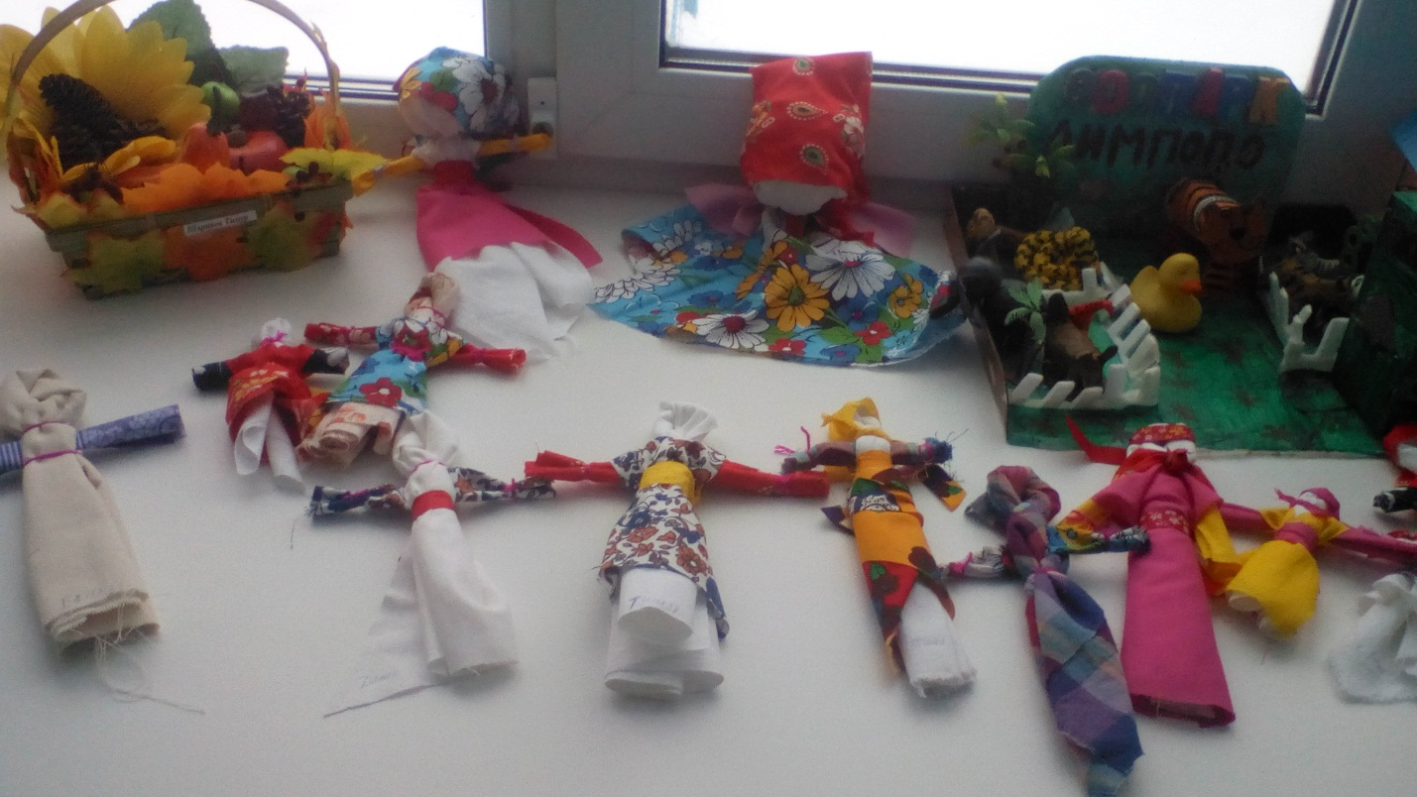
- Выполняется скручиванием полосок ткани: русское слово «кукла» родственно греческому «киклос» (круг) и означает нечто свернутое.
- Натуральные материалы: лен, ситец, сатин, бязь, фланель и др, палочки лесных деревьев (фен-шуй), солома, лыко, трава, березовое полено
- Куски своей ношеной (счастливой) одежды;
- Делается без иголки и ножниц - «не коланная, не резанная»; все составные части крепятся нитками, поясками.
- Легко делается – легко разбирается; священен сам предмет, когда наполнен символикой.
- Безликость, чтобы не вселился дух иного мира. Безликость — это следы древней «обережной» роли куклы, когда игрушку боялись полностью уподобить человеку. По народным поверьям, кукла с лицом как бы обретала душу и становилась опасной для ребёнка, а безликая считалась предметом неодушевлённым и не могла ему повредить, она не может быть двойником какого-либо человека и никто не может причинить зло через эту куклу.
Давайте и мы попробуем сделать вместе с детьми эту простую куколку-Куватку. Так её называли наши предки. «Одной рукой узла не завяжешь», поэтому, для того чтобы сделать куклу надо помогать друг другу.
Для изготовления куклы-Куватки используются лоскуты яркой разноцветной ткани, красная нитка.
Куватка очень проста в изготовлении.
Лоскут яркой одноцветной ткани размером 10×20 см скручиваем к середине по длинным сторонам, чтобы скатки встретились в середине (рис. 1, а).
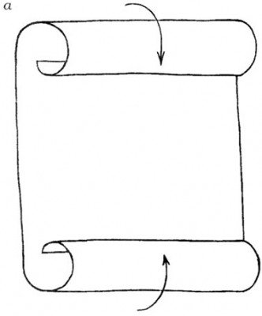
Скрученный лоскут перегибаем пополам. Отступив примерно 2 см от места сгиба, перегнутый лоскут стягиваем несколькими плотными витками нитью красного цвета. Концы нити связываем двойным узлом (рис. 1, б).
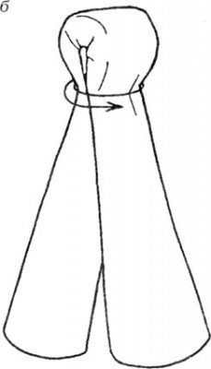
Рис. 1. Сворачивание лоскутов ткани для изготовления куклы Кувадки.
Из лоскута другого цвета размером 6×6 см таким же образом скручиваем вторую скрутку. На расстоянии 1 см от края с каждой стороны перевяжите скатку.
Фото4
(рис. 1, в).
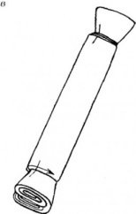
Вставьте ручки в туловище и перевяжите талию куколке (рис. 2, а).
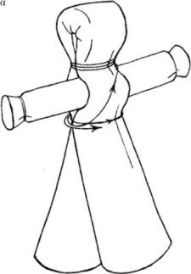
Перевяжите куколку на груди крест на крест нечётное количество раз. Зафиксируйте перевязь на талии.
Нижнюю часть первой скрутки слегка расправляют в пышное платье (рис. 2,б).
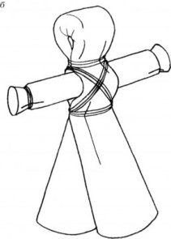
Ваша Куватка готова. Обычно в связке бывает от 3 до 5 куколок из разноцветной ткани. Яркие и веселые, они заменяли погремушки.
Рис. 2. Изготовление куклы Кувадки.
(Практическая часть)
Педагог-психолог
Давным – давно наши предки придумывали игрушки, чтобы развлечь своих детишек, и про них придумывали игры, сказки. При помощи этого в игровой форме находили ответы на все интересующие вопросы детей. И даже первую куклу для девочек, придумали чтобы она приучалась ухаживать за малышами, управляться по-хозяйству. С помощью сказки приходило понимание добра и зла, силы и безволия, алчности и бескорыстия и многому другому. Ребенок должен, в результате такой сказкотерапии найти правильный выход из различных, жизненных ситуаций, тем самым способствуя постепенному вхождению во взрослую жизнь. В таких сказках всегда существуют герои, с которыми дети ассоциируют себя. Вот и сегодня нам предстоит почувствовать себя в роли авторов сказки. А оберег будет одним из героев в ней. А главный герой сказки – стержень, вокруг которого вертятся события и чудеса, может стать ваш ребенок. В наших сказках могут быть одни и те же герои или постоянно появляться новые, а также можно придумывать целый сказочный сериал. Для того чтобы начать процесс сочинения сказки, я объясню какая должна быть ее структура.
Начало истории (где? кто? когда?)
Происшествие (что произошло? конфликт, проблема)
Преодоление трудностей (решение загадок, поиски выхода из ситуации)
Итог (возвращение или иное завершение сказки)
А самое главное сказку надо сочинять только с хорошим настроением. А после каждый из вас постарается рассказать, а кто желает, и обыграть свою сказку.
(Сочинение сказки)
Итак, мы с вами услышали и увидели различные сказки вашего сочинения. И как здорово у вас получилось. А как понравилось такое занятие детям. Все эмоции были отображены у них на лице. Это позволяет вам следить и контролировать за эмоциональным состоянием вашего ребенка, узнать его интересы. Ребенка необходимо постоянно спрашивать о том, что на его взгляд думали герои в тот или иной момент, что хотели своим поступком сказать, правильно ли они поступили. Такое общение не только творческий процесс, но является терапевтической «витаминной» между взрослым и ребенком.
Благодарим Вас за участие, надеюсь, что наш мастер – класс вам понравился, и Вы с удовольствием будете заниматься этим дома в кругу своей семьи.
Литература:
1. Берстенева Е, Догаева Н. Кукольный сундучок. Традиционная народная кукла своими руками - Белый город, 2010.
2. Дайн Г.Л. Русская тряпичная кукла. Культура, традиции, технология / Г.Л Дайн, М.Н. Дайн.- М.: Культура и традиции, 2007.
3. Фенхель А. Кукольные тайны // Маруся 2012 №6, с.56-58.

